

Neue Features in UliCMS 2020.1


Inhaltsverzeichnis
Über dieses Dokument 1
Zielgruppe 1
Was ist UliCMS? 1
Zusammenfassung der Änderungen 2
Neue Features 2
Neue API-Methoden 2
Entfernte API-Methoden 3
Entfernte Features 3
Fehlerkorrekturen 3
Detaillierte Beschreibung der neuen Features 4
Serverseitige Pagination für Seitenverwaltung 4
Thumbnail Features 5
Thumbnails mit den Initialen des Namens werden generiert. 5
Man kann nun ein Avatar in Benutzerprofilen hochladen 5
Diverse Performance Verbesserungen 5
Ausgabe von Content als PDF wird nun auch im Cache gespeichert 5
CKEditor aktualisiert auf Version 4.12.1 6
Icon zum nach oben scrollen in der Ecke rechts unten hinzugefügt 7
Der Wert des Robots-Metatags kann je Seite festgelegt werden 8
Robo Tasks 9
Shellscripts sind nun mit Robo implementiert 9
Neuer Robo Task modules:sync 11
Es kann nun auch unter "Pakete" das Standard-Design ausgewählt und die Vorschau von Themes angezeigt werden 11
Soundcloud Player können eingebunden werden 12
Durchführung der Installation 13
Durchführung des Upgrades 14
Upgrade mit oneclick_upgrade 14
Upgrade manuell 15
Benötigen Sie Hilfe? 16
Abbildungsverzeichnis 16

Über dieses Dokument
Dieses Dokument beschreibt die neuen Features in UliCMS 2020.1.

Zielgruppe
Zielgruppe dieses Dokuments sind Systemadministratoren, Webentwickler und Endanwender von UliCMS.

Was ist UliCMS?
UliCMS ist eine flexible Open Source Web Content Management Lösung aus Deutschland, die unter einer BSD-Lizenz mit Advertising-Klausel lizenziert ist.
UliCMS ermöglicht die Erstellung und Verwaltung von kleinen und mittelgroßen Websites.

Zusammenfassung der Änderungen

Neue Features
- Serverseitige Pagination für Seitenverwaltung
- Thumbnails mit den Initialen des Namens werden generiert.
- Diverse Performance Verbesserungen
- CKEditor aktualisiert auf Version 4.12.1
- Ausgabe von Content als PDF wird nun auch im Cache gespeichert
- Icon zum nach oben scrollen in der Ecke rechts unten hinzugefügt
- Der Wert des Robots-Metatags kann je Seite festgelegt werden
- Shellscripts sind nun mit Robo implementiert
- Es kann nun auch unter "Pakete" das Standard-Design ausgewählt und die Vorschau von Themes angezeigt werden
- Soundcloud Player können eingebunden werden
- Man kann nun ein Avatar in Benutzerprofilen hochladen
- Neuer Robo Task modules:sync

Neue API-Methoden
- User->getAllGroups(): array
- _unesc($string): string
- unesc($string): void
- UliCMS\HTML\Input::editor(string $name, $value, int $rows = 25, int $cols = 80, array $htmlAttributes = []): string

Entfernte API-Methoden
- Settings::output(string $key, ?string $type = 'str'): void
- Settings::outputEscaped(string $key, ?string $type = 'str'): void
- AdminMenu->addChild(array $children): void
- MenuEntry->addChild(array $children): void
- DesignSettingsController->removeCommentFromCss($textContent)
- eTagFromString($str): void
- getModuleName(string $module): string
- initPFBC(): void
- the_url(): string
- set_eTagHeaders(string $identifier, int $timestamp): void
- browsercacheOneDay(int $modified = null): void
- ACL->setPermission(string $name, bool $value, int $group_id): void
- User->getFullName(): strinVerbesserungen
- Übersetzung "Limit" in "Einträge je Seite" umbenannt
- Cachings von Content-Ausgaben im *.pdf, *.csv, *.json und *.txt Format optimiert
- Bei "Patch hochladen" Icons zu den Buttons hinzugefügt

Entfernte Features
- Dropdown Filter
Diese Features werden in den nächsten UliCMS Releases erneut integriert werden.
- mPDF wurde aus den Composer Abhängigkeiten entfernt.
Wenn die PDF-Ausgabe genutzt werden soll, muss dafür das mPDF Paket von https://extend.ulicms.de/mPDF.html installiert werden

Fehlerkorrekturen
- Beim Bearbeiten eines Benutzers wird das Passwort nicht mehr geleert, wenn man kein neues eingegeben hat.
- PackageController->getPackageDownloadUrl() gab immer null zurück.

Detaillierte Beschreibung der neuen Features

Serverseitige Pagination für Seitenverwaltung
Die Auflistung aller Seiten lädt nun nur noch die Datensätze, die gerade angezeigt werden.
Dies verbessert die Performance bei einer großen Datenmenge im System erheblich.
Die Dropdown-Filter sind in diesem Release nicht vorhanden, da die Anpassungen nicht mehr rechtzeitig zum Release fertig geworden sind.
Diese werden in einem zukünftigen Release wieder integriert werden.
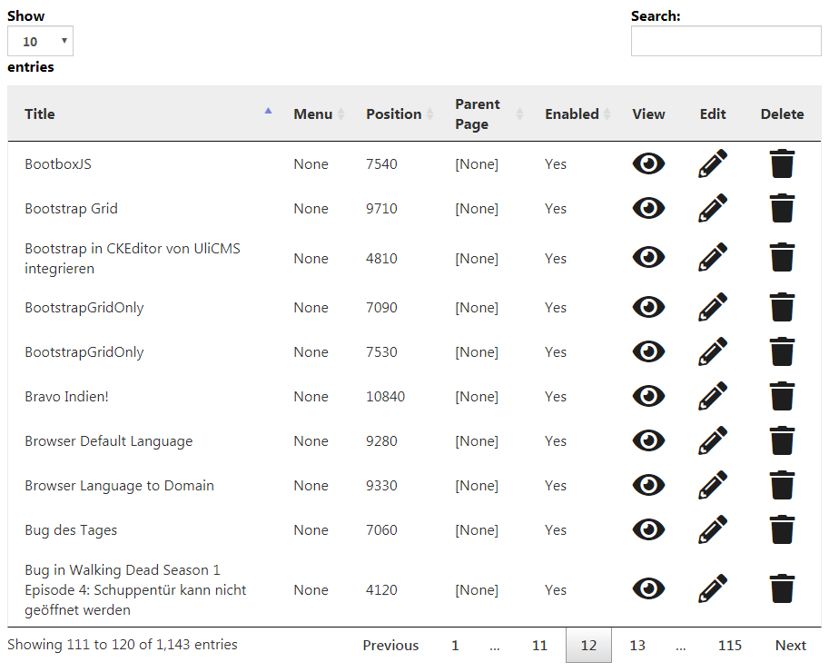Abbildung 1: Auflistung von Seiten

Thumbnail Features

Thumbnails mit den Initialen des Namens werden generiert.
Bei Usern, die kein Avatar hochgeladen haben, wird ein Avatar aus den Initalen von Vor- und Nachname generiert.
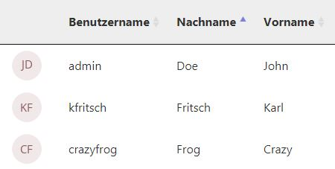
Abbildung 2: Thumbnails mit Initalen

Man kann nun ein Avatar in Benutzerprofilen hochladen
[...]

Diverse Performance Verbesserungen
[…]

Ausgabe von Content als PDF wird nun auch im Cache gespeichert
Die Ausgabe von Inhalten als PDF wird nun auch im Cache gespeichert und beim erneuten Aufruf daraus ausgegeben, statt das Dokument erneut zu generieren.

CKEditor aktualisiert auf Version 4.12.1
CKEditor wurde aktualisiert auf die Version 4.12.1.
Details zu den Neuerungen in dieser Komponente finden Sie unter folgender Webseite:
https://ckeditor.com/
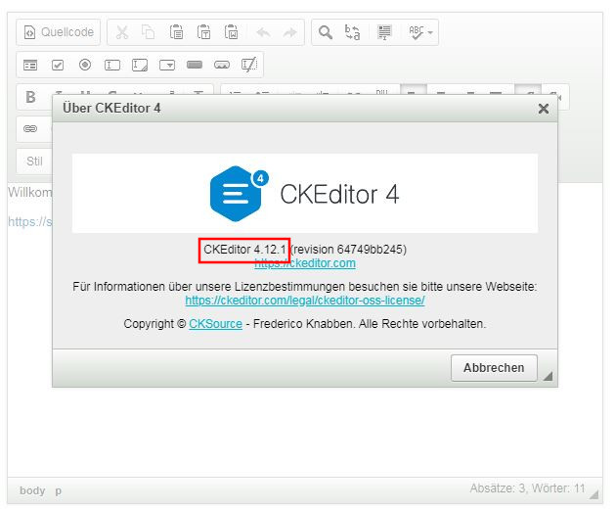
Abbildung 3: Neue CKEditor Version

Icon zum nach oben scrollen in der Ecke rechts unten hinzugefügt
Es wird im Backend in der rechten unteren Ecke ein Pfeil angezeigt. Wenn Sie diesen anklicken wird zum Anfang der Seite gescrollt.
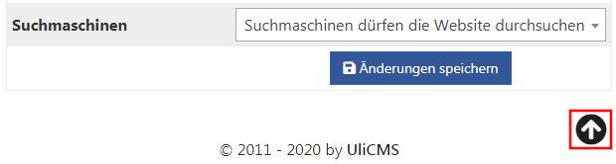
Abbildung 4: Nach oben Scrollen Icon

Der Wert des Robots-Metatags kann je Seite festgelegt werden
Der Robots-Metatag kann nun je Seite festgelegt werden.
Mit dem Robots-Metatag haben Sie zusätzlich zur robots.txt eine Möglichkeit, zu steuern, welche Inhalte von Suchmaschinen indiziert werden dürfen und welche nicht.
Wenn Sie „[Standard]“ auswählen, wird die Einstellung „Suchmaschinen“ in den Grundeinstellungen des Systems verwendet.
Mehr Details zum Robots-Metatag finden Sie unter folgendem Link:
https://developers.google.com/search/reference/robots_meta_tag?hl=de
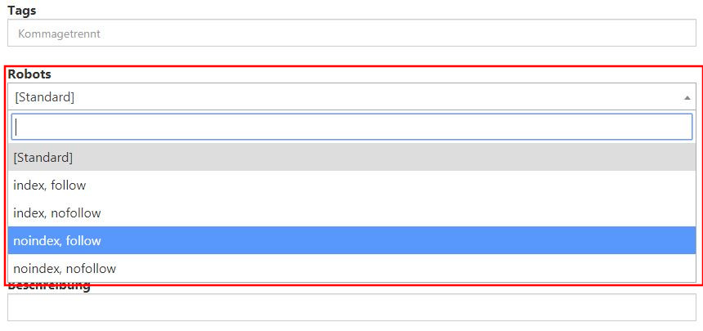
Abbildung 5: Robots Metatag je Seite festlegen

Robo Tasks

Shellscripts sind nun mit Robo implementiert
Die Shellscripts welche im Ordner „shell“ zu finden sind, sowie das Script „manage“ sind veraltet.
Alle Scripts wurden in Robo (https://robo.li) Tasks konvertiert.
Führen Sie im ULICMS_ROOT Order folgenden Befehl aus, um alle unterstützten Befehle aufzulisten.
user@pc-uli:$ vendor/bin/robo
Robo 2.0.0-dev

Usage:
command [options] [arguments]

Options:
-h, --help Display this help message
-q, --quiet Do not output any message
-V, --version Display this application version
--ansi Force ANSI output
--no-ansi Disable ANSI output
-n, --no-interaction Do not ask any interactive question
--simulate Run in simulated mode (show what would have happened).
--progress-delay=PROGRESS-DELAY Number of seconds before progress bar is displayed in long-running task collections. Default: 2s. [default: 2]
-D, --define=DEFINE Define a configuration item value. (multiple values allowed)
-v|vv|vvv, --verbose Increase the verbosity of messages: 1 for normal output, 2 for more verbose output and 3 for debug

Available commands:
help Displays help for a command
list Lists commands
version shows the UliCMS release version
cache
cache:clear truncates the mails database table
dbmigrator
dbmigrator:down Run sql migrations
dbmigrator:list list all applied sql migrations
dbmigrator:reset reset dbtrack table
dbmigrator:up Run sql migrations
maintenance
maintenance:off Disables the maintenance mode
maintenance:on Enables the maintenance mode
maintenance:status Shows the status of maintenance mode
modules
modules:list List all installed modules and their version numbers
modules:remove Uninstalls one or more modules
modules:sync Sync installed modules with database
package
package:examine examines a *.sin SimpleInstall v2 package file
package:install installs a SimpleInstall v1 or SimpleInstall v2 package
packages
packages:list list all installed packages
patches
patches:available get a list of all available patches
patches:install install patches
patches:installed List installed patches
patches:truncate Truncate list of installed patches in database
settings
settings:get shows the value of a setting
settings:list List all settings
settings:set sets the value of a setting
themes
themes:list List all installed themes and their version numbers
themes:remove Uninstalls one or more themes
truncate
truncate:history truncates the history database table

Neuer Robo Task modules:sync
Der Robo Task modules:sync wurde hinzugefügt. Mit folgendem Befehl können Sie die modules Tabelle in der Datenbank mit den tatsächlich installierten Modulen synchronisieren.
$ vendor/bin/robo modules:sync

Es kann nun auch unter "Pakete" das Standard-Design ausgewählt und die Vorschau von Themes angezeigt werden
Es ist nun möglich unter „Pakete“ > „Installierte Designs“ das Standard-Theme und das Theme für Mobilgeräte festzulegen. Außerdem kann man nun die Vorschau eines Themes anzeigen, sofern vorhanden.
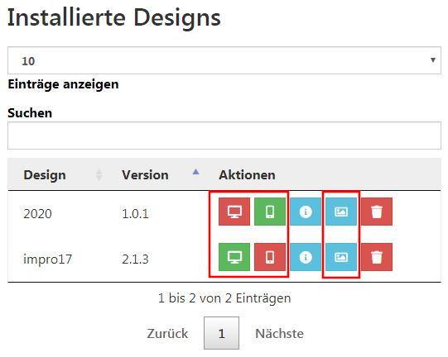
Abbildung 6: Neue Icon-Buttons

Soundcloud Player können eingebunden werden
Auto-Embed unterstützt nun auch Soundcloud-URLs. Wenn Sie in eine Seite einen Soundcloud Link einfügen, wird dieser beim Aufruf der Seite automatisch durch einen eingebetteten Soundcloud Audio-Player ersetzt.

Durchführung der Installation
- Entpacken Sie die heruntergeladene zip-Datei.Verbinden Sie sich per FTP mit dem Webserver und laden Sie den Inhalt des Ordners „ulicms“ in den Hauptordner oder einen Unterordner hoch.
- Wenn Sie UliCMS in dem Hauptordner hochgeladen haben, rufen Sie [www.ihredomain.de]/installer im Browser auf.
- Wenn Sie UliCMS in einem Unterordner hochgeladen haben, rufen Sie [www.ihredomain.de]/[ihr-unterordner]/installer im Browser auf.
Die eckigen Klammern sind Platzhalter.
- Folgen Sie den Anweisungen des Installationsassistenten.
- Löschen Sie nach erfolgreichen Abschluss der Installation den Ordner „installer“ vom Server.

Durchführung des Upgrades
Ein Upgrade auf UliCMS 2020.1 ist nur von UliCMS 2019.3 oder 2019.4.x möglich.
Wenn Sie eine ältere UliCMS Version benutzen, befolgen Sie bitte die Anweisungen zum Upgrade auf UliCMS 2019.4, bevor Sie das Upgrade auf 2019.4 durchführen.

https://www.ulicms.de/aktuelles.html?single=ulicms-2019-3-dancing-parrot-raeumt-mit-technischen-altlasten-auf

Wichtiger Hinweis:
Erstellen Sie erst ein Backup von Datenbank und Dateien BEVOR Sie das Upgrade durchführen

Upgrade mit oneclick_upgrade
oneclick_upgrade ist ein Modul für UliCMS welches Ihnen ermöglicht ein Upgrade auf die neueste Version von UliCMS durchzuführen.
Sie können das Modul unter folgendem Link beziehen:
https://extend.ulicms.de/oneclick_upgrade.html

Upgrade manuell
Folgende Anleitung erklärt, wie Sie manuell ein Upgrade auf UliCMS 2019.4 durchführen können. Um das Upgrade durchzuführen benötigen Sie einen FTP-Zugriff oder eine andere Möglichkeit, Dateien auf ihren Webserver kopieren zu können.
- Laden Sie das Upgrade-Paket für UliCMS 2019.4 herunter und entpacken Sie die zip Datei
- Kopieren Sie den Inhalt des Ordners „ulicms“ und laden Sie diese auf ihren Webserver hoch.
Ersetzen Sie hierbei alle vorhandenen Dateien.
- Setzen Sie die Berechtigungen von allen hochgeladenen Dateien und Ordnern auf 0755
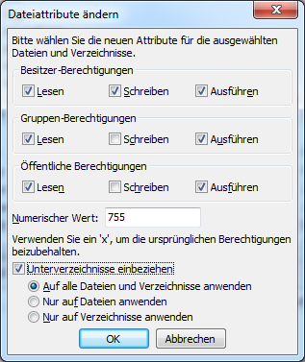Abbildung 7: Dateiberechtigungen setzen
- Rufen Sie das Script update.php im Browser auf.
http://[ihre-domain]/update.php

Benötigen Sie Hilfe?
Falls Sie Fragen haben, oder auf Probleme bei der Benutzung von UliCMS stoßen können Sie den Entwickler entweder auf dem UliCMS unter http://www.ulicms.de/kontakt.html oder auf Instgram unter https://www.instagram.com/ulicms/ kontaktieren.

Abbildungsverzeichnis
Abbildungsverzeichnis
Abbildung 1: Auflistung von Seiten 4
Abbildung 2: Thumbnails mit Initalen 5
Abbildung 3: Neue CKEditor Version 6
Abbildung 4: Nach oben Scrollen Icon 7
Abbildung 5: Robots Metatag je Seite festlegen 8
Abbildung 6: Neue Icon-Buttons 11
Abbildung 7: Dateiberechtigungen setzen 15

